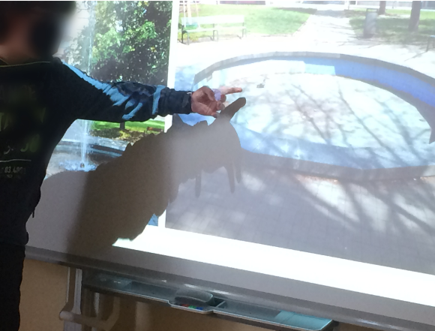
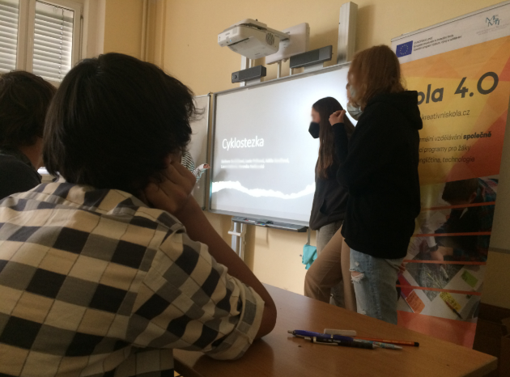
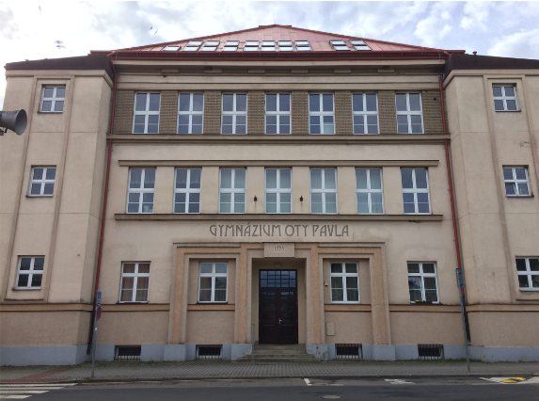
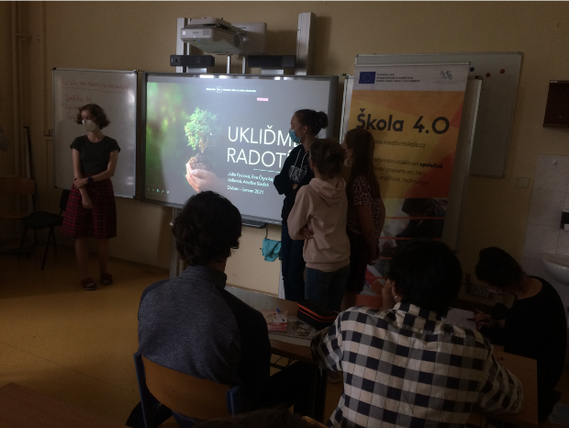

Kreativní řešení problémů 2
Varianta pro žáky 8. a 9. ročníků ZŠ a odpovídajících ročníků víceletých gymnázií
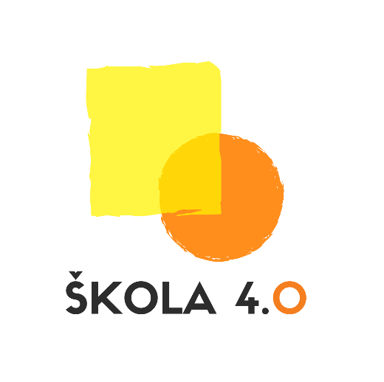

Autor: PhDr. Jitka Fořtíková, Ph.D.
Délka: 16 vyučovacích hodin
Forma: prezenční

Vzdělávací program Kreativní řešení problémů 2: Varianta pro žáky 8. a 9. ročníků ZŠ a odpovídajících ročníků víceletých gymnázií vznikl v rámci výzvy OP VVV Budování kapacit pro rozvoj škol II v projektu Škola 4.0.
Projekt Škola 4.0 je spolufinancován Evropským sociálním fondem a státním rozpočtem České republiky a je realizován jazykovou a vzdělávací agenturou Channel Crossings s.r.o. ve spolupráci se zapojenými školami. Zaměřuje se primárně na propojování formálního a neformálního vzdělávání, rozvoj klíčových kompetencí, využívání kreativního a inovativního potenciálu, komunikaci v cizích jazycích a rozvoj práce s digitálními technologiemi.
Více o projektu: www.kreativniskola.cz
Rok vydání: 2022

Obsah

Úvod do tvořivého myšlení 5
Řízení projektů, aktivní občanství, mapy učebního pokroku 12
Realizace projektů a jejich prezentace 18
Prezentace projektů, závěrečná reflexe 20

Úvod

Vítej ve vzdělávacím programu Kreativní řešení problémů! Naučíš se kreativně přistupovat k výzvám a metody související s řešením problému hned využít. Budeš mít možnost být tvůrčí, hledat pozitiva
i negativa takového tvoření. Dostaneš příležitost pracovat s vlastními nápady, spolupracovat ve skupině, sdílet různé pohledy na věc.
Během programu se dozvíš:
- jak zjistit, jak moc jsi tvořivý/á;
- jaké můžeš používat metody spojené s tvořivostí;
- co je to SCAMPER, laterální myšlení, alternate uses, trojimperativ;
- jak zpracovat vlastní vymyšlený projekt, jak k němu přistupovat;
- jak se můžeš zapojit do projektu dle svých schopností a dovedností;
- co je mapa učebního pokroku a kde se nacházíš právě ty;
- jak diskutovat, prezentovat své postoje, akceptovat jiné názory;
To jsem na vás zvědavá. Mám zamotaná chapadla a teď i jazyk. Takových věcí na nás čeká, budu mít co dělat, abych vše stihla rozmotat.

- jak prezentovat vlastní projekt.

Kreativní řešení problémů 2

Úvod do tvořivého myšlení
1. Kompetenční dotazník
Kreativní řešení problémů 2
Na začátek tě poprosíme o vyplnění krátkého dotazníku. Nejedná se o školní test, který by hodnotil tvé znalosti a z kterého bys dostal/a známku. Žádná odpověď není ani dobrá, ani špatná. Cílem dotazníku je zjistit, jaké jsou tvoje zkušenosti a názory.
- Znáš nějaké metody kreativního řešení problémů?
- ano, např. ___________________________________________________________________
- ne

- Víš, co je to aktivní občanství a občanské odpovědnost?
- ano, je to např. _______________________________________________________________
- ne

- Víš, co jsou to metody projektového řízení?
- ano, je to např. ______________________________________________________________
- ne

- Dokážeš pracovat s textem, vyhledávat v něm podstatné informace?
- ano
- ne

- Dokážeš komunikovat v cizím jazyce?
- ano
- ne

- Dokážeš zpracovat natočené video, fotografie a vyhledávat informace na internetu?
- ano
- ne
2.Tvořivost
Určitě to slovo znáš – dokázal/a bys popsat, co znamená? Pokus se napsat co nejvíce slov, které by toto slovo mohli popsat a slova ve skupině sestavte do nějakého zajímavého tvaru/symbolu, který by mohl slovní definici doplnit a překreslete ho na plakát, který budete prezentovat ostatním.

_________________________________________________________________________________

_________________________________________________________________________________

_________________________________________________________________________________

_________________________________________________________________________________
návrh plakátu

3. Probouzení kreativity
1) Z barevného papíru vystříhej trojúhelníky, čtverce a kruhy různých velikostí. Pokus se z nich sestavit nějaký zajímavý obrázek.
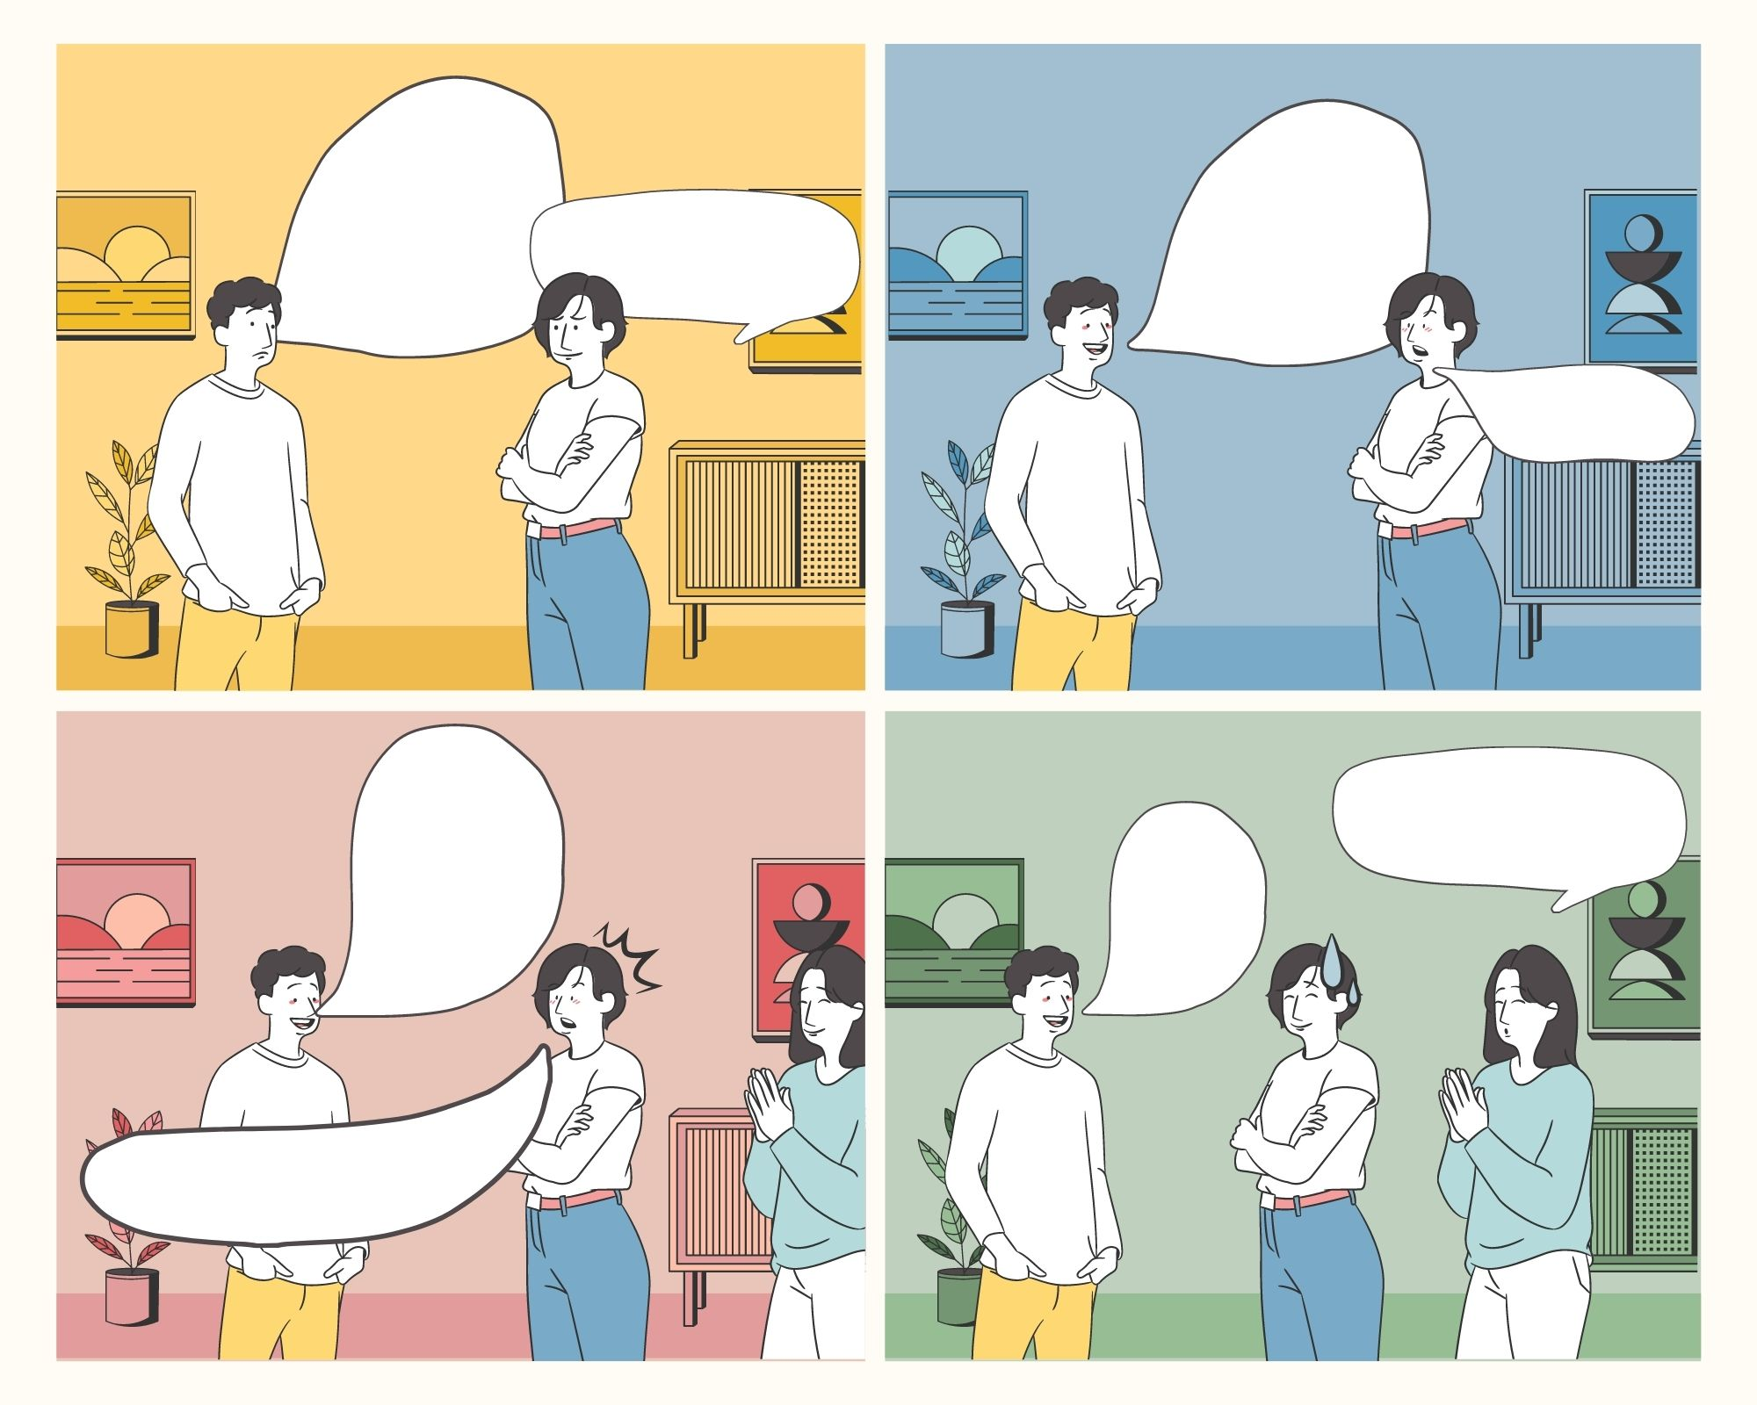
2) Tvým úkolem je doplnit text do bublin v komiksu. Pokus se vymyslet co nejzajímavější rozhovory, vložit nápady, myšlenky. Buď přemýšlivý/á, ať má komiks šmrnc.

4. Myšlenkové mapy a brainstorming
Pokus se ve skupině vyhledat na internetu:
 | MYŠLENKOVÁ MAPA | BRAINSTORMING
Co to je?
Jaký je postup tvorby:
Co je výsledkem?
Čím se vzájemně liší?
K čemu slouží?

5. Laterální myšlení a SCAMPER
Zde jsou tři úlohy, na kterých si se spolužáky a spolužačkami budeš moci procvičit laterální myšlení. Budete zkoušet úlohy řešit společně, hledat postupně vhodná řešení předložené situace. Cílem takových úloh je poukázat na to, že sekvenční myšlení nám často staví bariéry v přemýšlení a nedovolí nám se na problém podívat z jiného úhlu, takzvaně z boku. Co se takhle pustit do jiného uvažování?
ÚLOHA 1
Vedoucí prodejny Vlasta zavírá svůj obchod v obvyklém čase. Před obchodem potká na první pohled neznámého muže. Při lepším zaostření rozpoznává spolužáka z ekonomky – Frantu Vopálka. „Ahoj Franto, co ty takhle večer sám na ulici?“ ptá se Vlasta. Franta neodpovídá, ale ptá se hbitě nazpět: „Kde máš syna, Vlasto? Cože s tebou nepracuje v kumštu?“ Vlasta jako slušný člověk odpoví: „Mareček se nezhlédl v obchodě, studuje sportovní školu.
A přitom to bylo moje největší přání, aby pracoval v našem obchodě. „Nikdy nevíš! Možná si to jednoho dne ještě rozmyslí. Mladí se dnes lehce zapřisáhnou,“ řekne Franta nonšalantně.

Po několika letech se Franta opět s Vlastou potká a ptá se: „Tak co Marek, už mu zavoněl obchod?“ Vlasta vysvětlí Frantovi, že Marek už oznámil výběr svého vyvoleného zaměstnání. Bylo jasné, že splnil největší přání svého otce, ale zároveň neporušil svou přísahu. Jak?

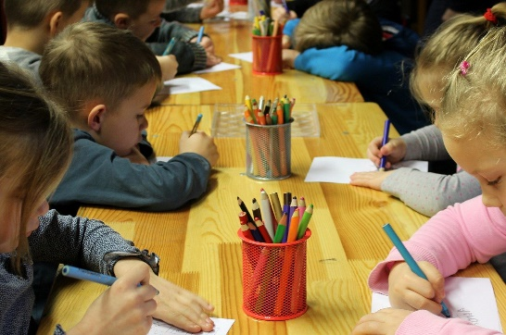
ÚLOHA 2
Paní učitelka se dětí ve škole ptá, kdo již byl někdy na koncertě. Hlásí se Pepíček a nadšeně přitakává, že už několikrát. Paní učitelka se zaraženě podívá, protože Pepíčkův tatínek nepůsobí zrovna jako hudebně znalý člověk. V hodině více situaci nerozebírá, ale nedá jí to a při nejbližší příležitosti se zeptá jeho maminky. Maminka potvrdí paní učitelce, že s Pepíčkem často hovořili o společných návštěvách koncertů, ale že Pepíček si na žádný z nich nemůže pamatovat. Proč?

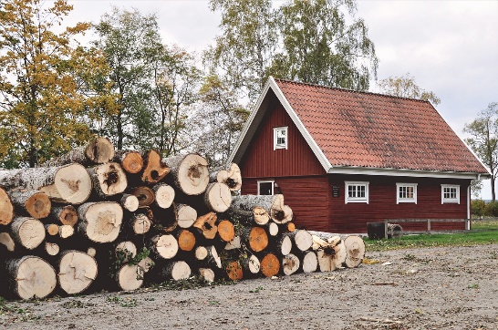
ÚLOHA 3
V úterý maminka s nadšením spontánně zavelela: „Když je ten týden volna, pojeďme s rodinou do Pátku na chalupu.“ Byly prázdniny, hezké počasí, a tak jsme vyrazili. V průběhu pobytu nám ale začalo vydatně pršet, a tak jsme se vrátili už v sobotu. Jak je to možné?

Metoda SCAMPER
Už jsi získal/a informace o tom, jak funguje metoda SCAMPER. Nyní tě čeká práce ve skupině. V sešitě jsou nastíněné dvě různé situace (Charitativní bazar; Ukliď veřejný prostor). Vymýšlej se spolužáky další alternativy ve spojitosti s tím, co je již uvedeno.
- Charitativní bazar
SUBSTITUTE
S
- kdo „alternativní“ pomůže s akcí – zaměstnanci radnice, politici, důchodci atd.;
- náměstí;
- místní farmářské trhy.
C

COMBINE
- spojit akci s komunitní aktivitou sousedů.

A
ADAPT
- úprava oblečení do modernější podoby v místě akce (přešití, změna barvy, úprava velikosti atd.).

M
MODIFY
- každý účastník akce získá od radnice / místních obchodníků kredit (nákup v místním obchodě).

P
PUT TO OTHER USE
- oblečení bude změněno na hadry k vytírání, ručníky, šály atd., půjde o změnu
využití.

E
ELIMINATE
- změna v procesu platby – bezhotovostní.

R
REARRANGE/REVERSE
- zajistíme pravidelné vyzvedávání obnošeného šatstva přímo v rodinách;
- systém bez osobního zprostředkování;
- předem zjistit poptávku u „zákazníků“.
- Ukliď veřejný prostor
S
SUBSTITUTE
- kdo „alternativní“ pomůže s úklidem – zaměstnanci radnice, politici, důchodci, turisté, chataři atd.;
- nová lokace na úklid.
C

COMBINE
- místní zahrádkáři/zemědělci mohou pomoci s traktory a další technikou.

A
ADAPT
- některé „odpadky“ se dají zrekonstruovat (např. nábytek) a používat.

M
MODIFY
- každý účastník úklidu získá od radnice / místních obchodníků kredit (nákup v místním obchodě).

P
PUT TO OTHER USE
- sesbíraný materiál bude roztříděn a jinak použit – např. jako palivo pro kotle, jako surovina do sběrných surovin.

E
ELIMINATE
- lze se rozhodnout, že některé druhy odpadků nebudou sbírány – ty, co se samovolně rozloží v přírodě (slupka od banánu, jídlo obecně atp.).
R
REARRANGE/REVERSE
- propagace bezobalového hospodaření v místních obchodech;
- propagace rychle se rozkládajících obalů;
- vytvoření sběrného dvora, kde ještě není (rozšíření působení).

Řízení projektů, aktivní občanství, mapy učebního pokroku
- Práce s anglickým textem
1) Víš, co znamenají tyto pojmy? Pokud ne, pokus se najít na internetu a vysvětlit.
Pozn.: není zde míněna jako společenská odpovědnost firem, tzv. CSR (Corporate Social Responsibility).
společenská odpovědnost
________________________________________________________________________________
aktivní občanství
________________________________________________________________________________
2) Ve skupinách čtěte text. Buďte pozorní, čekají vás otázky, které se týkají právě tohoto textu.
Nina Fořtíková
(Student of 10P class of Park Lane International School, Prague)

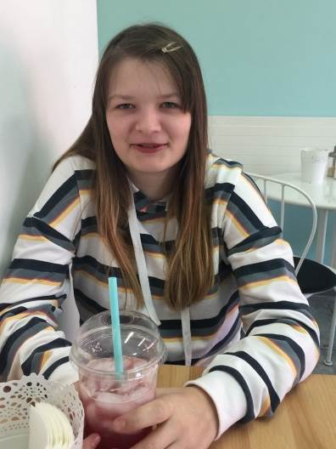
I participate in a debate club at our school as a part of my extracurricular activities programme. This enables me to discuss various topics in different areas and most importantly to improve my debating skills, which I consider very useful nowadays. Each week we meet and debate a notion that is usually controversial. This gives us the opportunity to look at different conflicts from more points of view.

During our preparation for a debating competition, we were told that we should prepare our case for the notion “community service should be compulsory for high school students in their free time.” For this debate we were supposed to think about two different sides, the side that agrees with this statement and the other one that disagrees with it. When my friends and I were preparing materials for this debate, I realised that this is a very peculiar notion with many different points of view on the situation.

As to the arguments that should agree with compulsory community service, we all said that it would definitely be beneficial to the community, since for example there would be more people cleaning the streets, helping elderly people etc. It would also help young people to develop good relationship towards hard work, which would increase their manual skills. Community service would be beneficial to many parties involved.

However, there is also the other side of the issue: that there would be several problems with putting this into action. The first and the main one is that some high school students might already have lot of duties and they might not have the time to fulfil their compulsory community service. Besides, having to do a hard job for some time in young pupils’ lives could potentially negatively influence their results and overall performance at school.

For this debate there were many different areas to look at and there were many perspectives to debate this notion from. For this reason, there are some disputes between groups of people that relate to this motion. That is why there is no clear answer if compulsory community service is good or bad. In my point of view, the community service can be very useful tool if you want to contribute in some way to the neighbourhood; the question remains whether it should be compulsory or voluntary for the students. Sometimes the compulsory can kill the inner motivation of students who might otherwise find the reason to do it by their own will.

2. Práce s videoukázkou v angličtině
A ještě chvíli v angličtině zůstaneme. Poslouchej a sleduj pozorně, poté odpověz na otázky.

Watch the video animation What is Active Citizens? and complete the following tasks:

T/F
?
1) TRUE OR FALSE? Which of the following statements are true and which false? Put F or T beside the statement.

Khalid is a big fan of music.

He has lived in this city for more than 10 years.

He loves his place very much and he has no reason to change there.

Leila works for a commercial company.

She is really good at networking.

The people in the article made a small library out of an abandoned bus stop.

1.2.3.
?
2) Sequence the sentences in correct order: put numbers 1 to 8 beside each statement.

Meet Khalid.
We believe change can happen through us and not just to us.
They talk, and not just about music: about the big things.
Khalid organizes social events for the elderly.
Now they’re talking. About the changes they’d like to make and they’re gaining new skills to make them happen.

Khalid loves his neighbourhood – almost as much as he loves music.
Leila’s trained as an active citizens’ facilitator.
If you agree, join us.
3. Diskuze se žáky
V předchozích aktivitách jsi určitě zjistil/a spoustu nových informací – budeš určitě schopen/a dokončit věty:
1) Aktivní občanství je ……………………………………………………………………………………………………………
2) Společenská odpovědnost je ………………………………………………………………………………………………
3) Já sám mohu být společensky odpovědný když …………………………………………………………………
4) Mě osobně je blízké téma …………………………………………………………………………………………………
4. Mapy učebního pokroku klíčové kompetence k učení
1) V dalších aktivitách budeme často pracovat s termínem:

klíčová kompetence

Dokázal/a bys najít na internetu, co to vlastně znamená:

_________________________________________________________________________________

_________________________________________________________________________________

_________________________________________________________________________________

_________________________________________________________________________________

_________________________________________________________________________________

2) Označ v mapě učebního pokroku, kde se pocitově na vláknech nacházíš. Ve dvojici si mapy porovnejte.

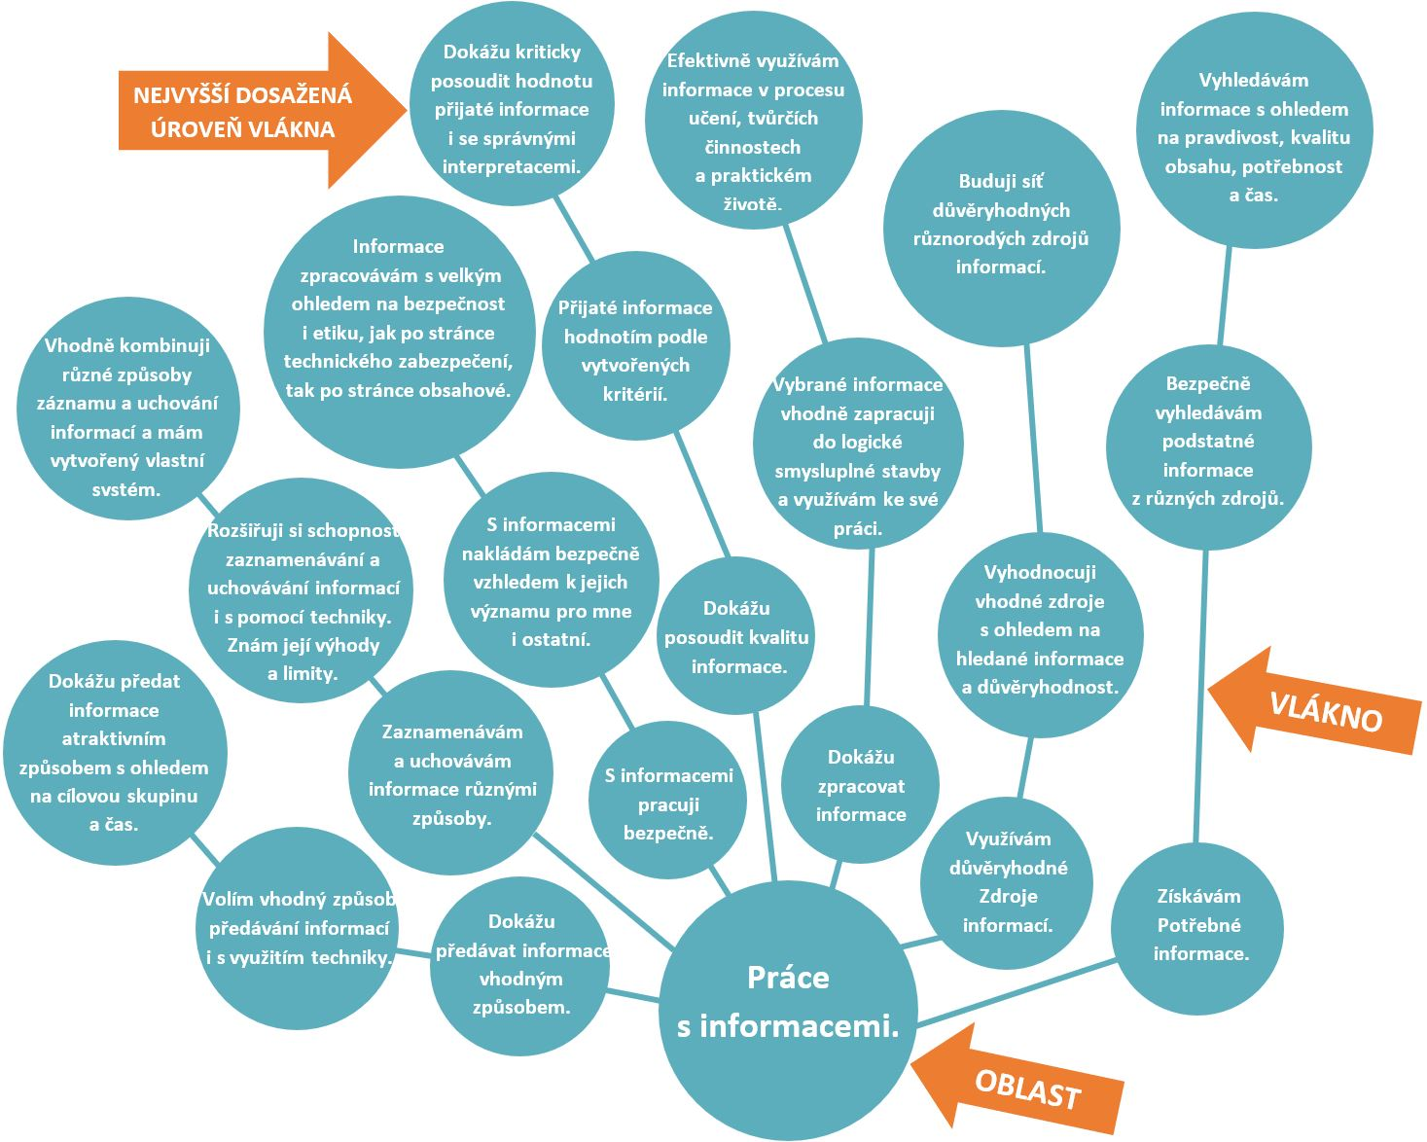

5. Úvod do problematiky řízení projektů v pojetí firem
Po zhlédnutí videa odpověz na otázky, které jsou k videu připravené.

Na základě videa odpovězte na následující otázky:
- Co je to human centered design a proč se takto jmenuje?

- Jak se jmenují tři hlavní fáze postupu human centered design?
1. fáze: _________________________
2. fáze: _________________________
3. fáze: _________________________

- Co se odehrává v jednotlivých fázích?
1. fáze: ____________________

2. fáze: ____________________

3. fáze: ____________________

6. Aplikovaná práce žáků s trojimperativem a fázemi projektu
Schémata a zase schémata. Ale neboj, ona pomáhají. Získáš tak dovednosti, jak pracovat na řízení projektu. Vymýšlej příklady, chápej pojmy, ověřuj své porozumění.

Realizace projektů a jejich prezentace
1. Realizace projektů
NÁZEV PROJEKTU:

JMÉNA ČLENŮ TÝMU:
Problém,
který projekt řeší:
(Co je špatně?
Proč to celé děláme?)
Cíl:
(Jak by měla situace vypadat, když se projekt podaří?)
Informace:
(Co budeme potřebovat zjistit, než se pustíme do práce?)
Co budeme potřebovat zjistit? |  | Kde to zjistíme? | Kdo to zjistí? | Dokdy to udělá?
1.
2.
3.
4.
5.
…
Aktivity a úkoly:
(Co musíme udělat, aby se podařilo dosáhnout našeho cíle? Kdo to bude mít na starosti a dokdy to udělá?)
Úkol: |  | Kdo ho bude mít  na starosti? | Kdo mu pomůže? | Dokdy to udělá?
1.
2.
3.
4.
5.
…
A když ti zbyde chvilka času navíc, tak se můžeš pustit i do tohoto logického rámce.

 | Otázky k evokaci  i k reflexi | Znázornění - předávání
PŘÍNOSY | Proč to celé děláme? | Vize – situace, ve které se projeví užitek.
CÍL | Co přesně chceme? | Technický popis.
VÝSTUPY | Co pro to potřebujeme vyrobit nebo vymyslet? | Myšlenková mapa, karty výstupů, portfolio výstupů, jejich dokumentace.
ČINNOSTI | Co budeme dělat? | Portfolio s dokumentací průběhu činnosti.

2. Tvorba prezentace
A ve zbývajícím čase vytvořte prezentaci o svém projektu – pracujte podle pokynů vyučujícího, se kterým si zopakujte zásady dobré prezentace a podívejte, jak funguje program na zpracování videa.

Prezentace projektů, závěrečná reflexe
1. Prezentace skupinových projektů
Už je na vás řada. Budete prezentovat své práce. Každá zpětná vazba se počítá a je důležitá. Pozorně sleduj, co budou ostatní říkat, dělat, zkrátka jak budou prezentovat. Naznačené cesty ti pomohou v tom, na co se zaměřit, co sledovat.
Hodnocení probíhá grafickým znázorněním na modelu pětiúhelníku. Každý projekt hodnotíme podle pěti barevně odlišených kritérií. Čím vyšší hodnocení chceme udělit, tím dále od středu pětiúhelníku zakreslíme bod. Každé kritérium ohodnotíme zvlášť a nakonec body pospojujeme do pětiúhelníku.
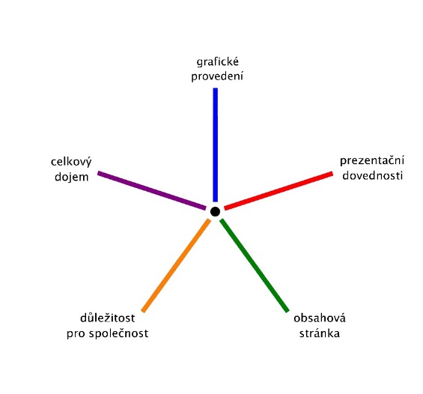
Čím pravidelnější a větší je výsledná podoba pětiúhelníku pro konkrétní projekt, tím lepší hodnocení získává.

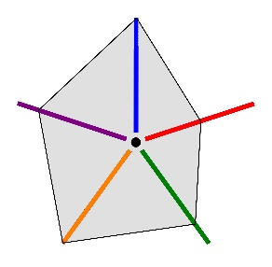
Příklad: Na přiloženém vzorovém obrázku vpravo vidíte diagram pro graficky perfektně zpracovaný projekt, ovšem průměrně odprezentovaný, dobrý po obsahové stránce, s velkým přesahem z hlediska důležitosti pro společnost. Vytváří tedy celkově dobrý dojem.

Vaše hodnocení projektů:
projekt 1 projekt 2 projekt 3

projekt 4 projekt 5 projekt 6

Zde můžete shrnout kladné stránky projektů (+), nedostatky (−) a otázky, které vás napadají (?).

2. Reflexe
Kreativní řešení problémů 2
Nyní tě poprosíme o vyplnění závěrečného dotazníku. Jedná se téměř o stejný dotazník, jako jsi vyplňoval/a před začátkem programu. Cílem dotazníku je zjistit, jestli ti program přinesl něco nového, jestli tě bavil a jestli ses něco nového naučil/a. Opět se nejedná o test, takže tě nikdo známkovat nebude.
Nakonec můžeš porovnat své odpovědi s dotazníkem ze začátku a zjistit, kde ses nejvíce posunul/a.
- Znáš nějaké metody kreativního řešení problémů?
- ano, např. ___________________________________________________________________
- ne

- Víš, co je to aktivní občanství a občanské odpovědnost?
- ano, je to např. _______________________________________________________________
- ne

- Víš, co jsou to metody projektového řízení?
- ano, je to např. ______________________________________________________________
- ne

- Dokázal/a jsi během projektu pracovat s textem a vyhledávat v něm informace?
- ano
- ne

- Dokázal/a jsi během projektu komunikovat v cizím jazyce?
- ano
- ne

- Dokázali jste ve skupině vytvořit prezentaci ke svému projektu?
- ano
- ne

- Byl/a jsi spokojena s projektem, který jste společně vytvořili?
- ano
- ne

- Byl/a jsi spokojena se svojí prací ve skupině?
- ano
- ne

Dokonalé! Vás bych chtěla mít v plánovacím podmořském týmu!

